NEXUS
Caso de Usos

Aprendiz
Jhon Alexander Lenis Holguin

Ficha
3144585

Medellín – Antioquia

2026

Objetivo del Documento
Este documento describe los casos de uso del sistema Nexus, detallando las interacciones entre los actores principales (Aprendiz, Administrador y Coordinador) y los diferentes módulos de la plataforma. Su propósito es complementar las Historias de Usuario y servir como guía durante las fases de desarrollo, pruebas e implementación.

Referencias
Documento | Descripción
Historias de Usuario | Contiene las necesidades funcionales del sistema (HU-01 a HU-09).
Documento de Alcance | Define los objetivos, funcionalidades y límites del proyecto Nexus.
Documento de Requerimientos | Describe los requerimientos funcionales y no funcionales del sistema.
Modelo Entidad Relación | Define la estructura de datos utilizada por la plataforma.

Lista de Casos de Uso

Código | Nombre del Caso de Uso | Actor Principal | Descripción | Referencia HU
CU-01 | Registro de Usuario | Aprendiz / Administrador | Permite crear una cuenta dentro de la plataforma. | HU-01
CU-02 | Inicio de Sesión | Usuario | Permite autenticarse mediante correo y contraseña. | HU-02
CU-03 | Recuperación de Contraseña | Usuario | Permite recuperar el acceso mediante código enviado al correo. | HU-03
CU-04 | Interacción con Chat Bot | Aprendiz | Permite realizar consultas mediante lenguaje natural. | HU-04
CU-05 | Consulta de Programas | Aprendiz | Permite consultar la oferta académica disponible. | HU-05
CU-06 | Consulta de Inscripciones | Aprendiz | Permite visualizar las inscripciones registradas. | HU-06
CU-07 | Actualización de Perfil | Usuario | Permite modificar información personal. | HU-07
CU-08 | Administración de Usuarios | Administrador | Permite gestionar usuarios registrados. | HU-08
CU-09 | Administración de Programas | Administrador | Permite gestionar programas académicos. | HU-09

Desarrollo de Casos de Usos

CU-01: Registro de Usuario
Actor Principal: Aprendiz / Administrador
Descripción: Permite registrar nuevos usuarios dentro de la plataforma Nexus.
Flujo Principal
- El usuario accede al formulario de registro.
- Ingresa sus datos personales.
- El sistema valida la información.
- El sistema verifica que el correo y documento no existan.
- Se almacena la información en la base de datos.
- El sistema confirma el registro exitoso.
Flujo Alternativo
- Si el correo ya existe, el sistema muestra una alerta.
- Si el documento ya está registrado, se bloquea el registro.
Relación
- HU-01 Registro y Perfil de Usuario.

CU-02: Inicio de Sesión
Actor Principal: Usuario
Descripción: Permite autenticarse utilizando credenciales registradas.
Flujo Principal
- El usuario ingresa correo electrónico y contraseña.
- El sistema valida las credenciales.
- Se identifica el rol correspondiente.
- Se genera una sesión activa.
- El sistema redirecciona al panel correspondiente.
Flujo Alternativo
- Credenciales incorrectas.
- Usuario inexistente.
Relación
- HU-02 Inicio de Sesión.

CU-03: Recuperación de Contraseña
Actor Principal: Usuario
Descripción: Permite recuperar la contraseña mediante un código enviado al correo electrónico.
Flujo Principal
- El usuario selecciona "Olvidé mi contraseña".
- Ingresa su correo electrónico.
- El sistema genera un código temporal.
- El código es enviado al correo registrado.
- El usuario valida el código recibido.
- El sistema habilita el cambio de contraseña.
- La nueva contraseña es almacenada de forma cifrada.
Flujo Alternativo
- Código inválido.
- Código expirado.
- Correo no registrado.
Relación
- HU-03 Recuperación Segura de Contraseña.

CU-04: Interacción con chat Bot
Actor Principal: Aprendiz
Actor Secundario: Gemini AI y DeepSeek
Descripción: Permite realizar consultas mediante lenguaje natural.
Flujo Principal
- El usuario escribe una consulta.
- El sistema procesa la intención.
- El chat Bot consulta la información necesaria.
- Se genera una respuesta contextual.
- La respuesta es mostrada al usuario.
Flujo Alternativo
- Consulta no reconocida.
- Error de conexión con el servicio de IA.
Relación
- HU-04 Interacción Conversacional.

CU-05: Consulta de Programas
Actor Principal: Aprendiz
Descripción: Permite consultar programas de formación disponibles.
Flujo Principal
- El usuario solicita información sobre programas.
- El sistema consulta la base de datos.
- Se muestran programas tecnológicos e idiomas disponibles.
- El chat Bot responde con la información encontrada.
Relación
- HU-05 Consulta de Programas.

CU-06: Consulta de Inscripciones
Actor Principal: Aprendiz
Descripción: Permite consultar programas inscritos y su estado actual.
Flujo Principal
- El usuario solicita sus inscripciones.
- El sistema consulta la base de datos.
- Se muestran programas inscritos.
- Se muestra estado y fecha de inscripción.
Relación
- HU-06 Consulta de Inscripciones.

CU-07: Actualización de Perfil
Actor Principal: Usuario
Descripción: Permite modificar información personal.
Flujo Principal
- El usuario accede a su perfil.
- Modifica los datos permitidos.
- El sistema valida la información.
- Se almacenan los cambios.
- El sistema confirma la actualización.
Relación
- HU-07 Actualización de Perfil.
CU-08: Administración de Usuarios
Actor Principal: Administrador
Descripción: Permite gestionar usuarios registrados.
Flujo Principal
- El administrador accede al panel administrativo.
- Consulta usuarios registrados.
- Visualiza información detallada.
- Gestiona permisos y roles.
- Guarda los cambios realizados.
Relación
- HU-08 Administración de Usuarios.

CU-09: Administración de Programas
Actor Principal: Administrador
Descripción: Permite gestionar la oferta académica disponible.
Flujo Principal
- El administrador accede al módulo de programas.
- Consulta programas existentes.
- Crea, edita o elimina programas.
- El sistema actualiza la base de datos.
- Se confirma la operación realizada.
Relación
- HU-09 Administración de Programas.

Diagrama UML

Diagrama de Actividades
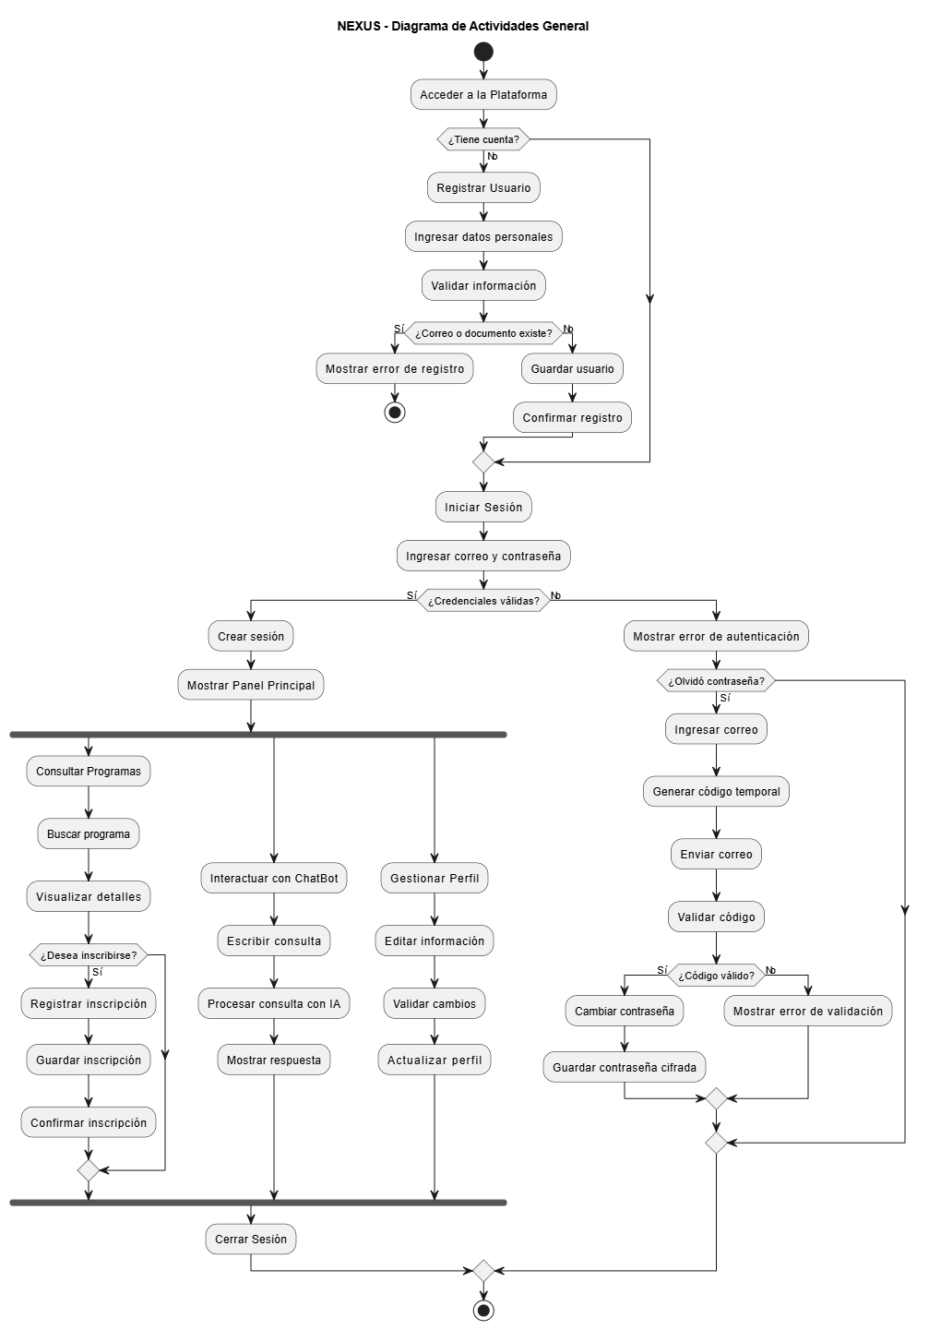

Diagrama de Clase
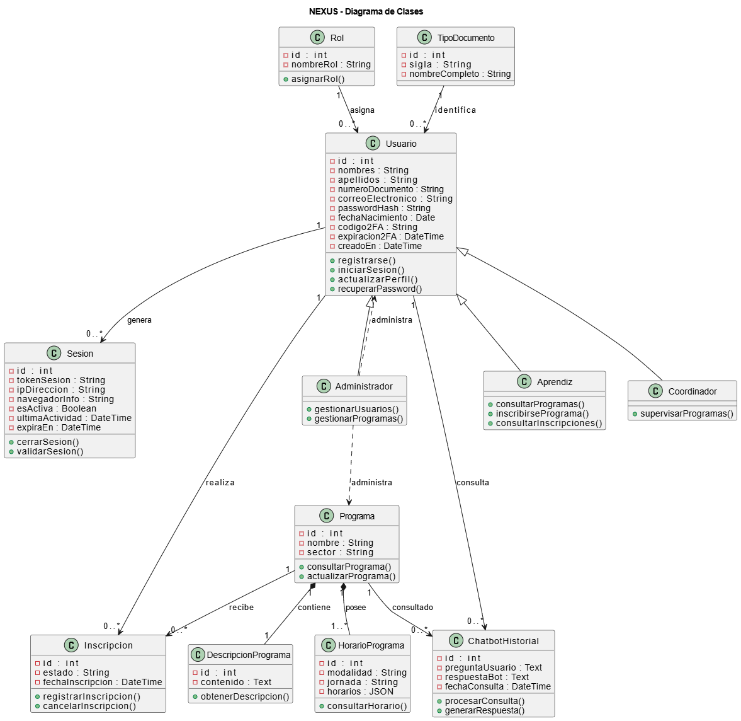

Diagrama de Caso de Uso
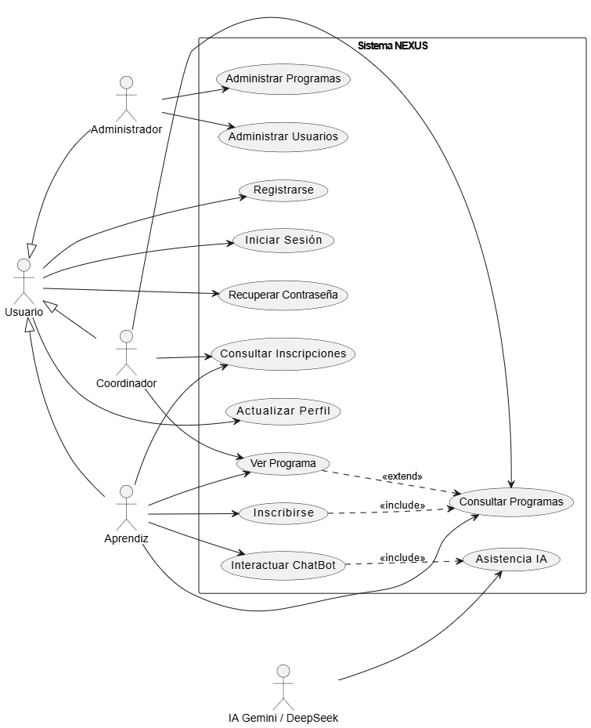

Control de Cambios
Versión | Fecha | Cambios | Responsable
1.0 | 20-03-2026 | Documento inicial basado en requerimientos | Jhon Alexander Lenis
2.0 | 03/06/2026 | Actualización completa del documento de Casos de Uso para el proyecto Nexus. | Jhon Alexander Lenis

